实验报告4 配置RIPv2实现动态路由
班级：08012301 学号：1120233506 姓名：谢宝玛

- 将实验手册中任务实施部分的4验证RIP路由的结果截图粘贴到实验报告中。
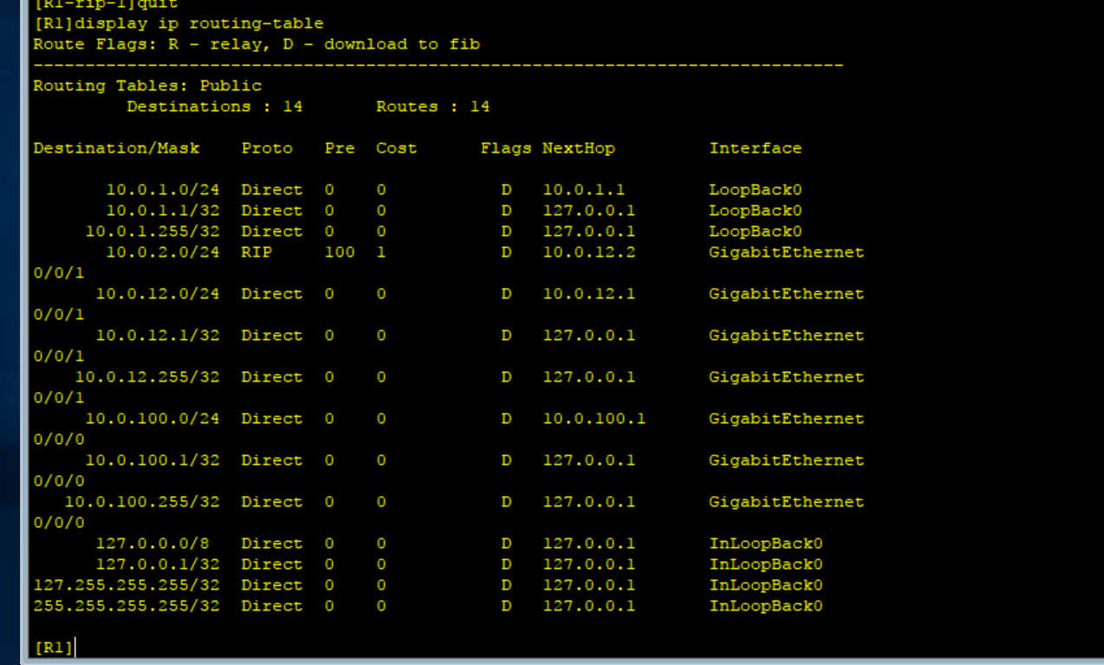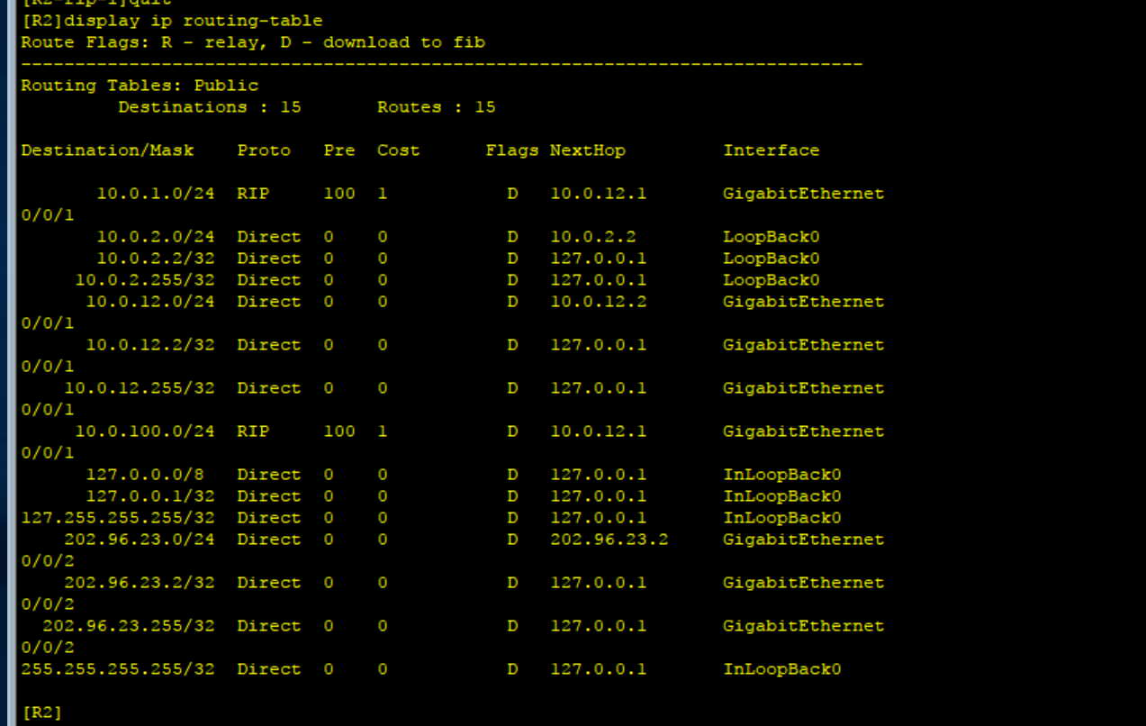

- 将实验手册中任务实施部分的5验证网络连通性的结果截图粘贴到实验报告中。
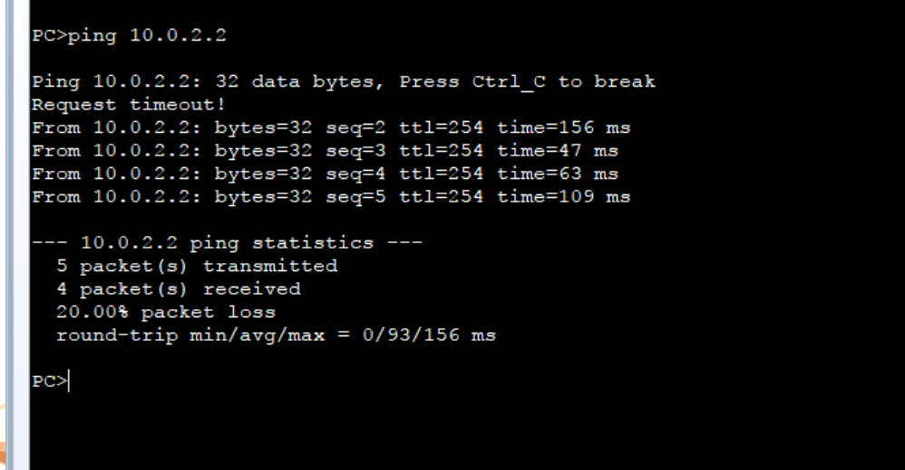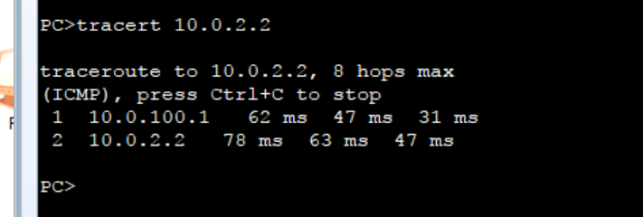

- 将实验手册中任务实施部分的8验证网络连通性的结果截图粘贴到实验报告中。
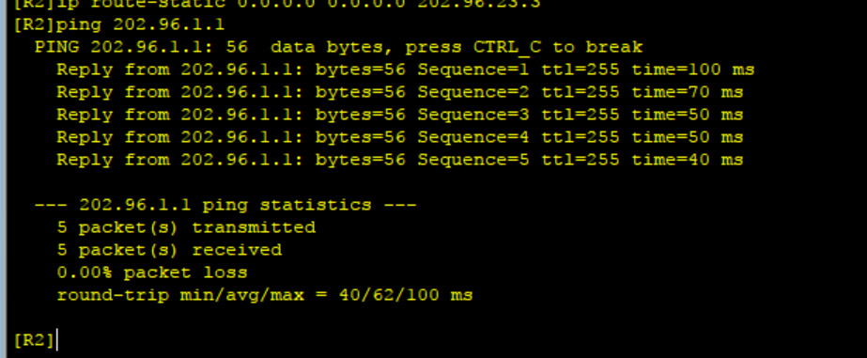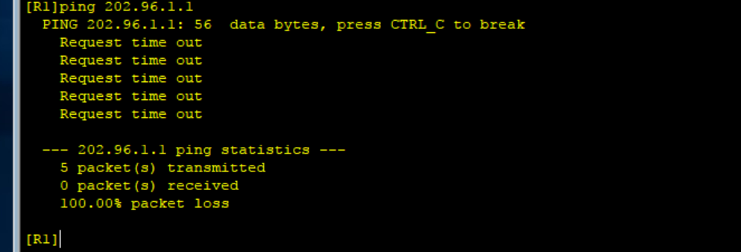
- 将实验手册中任务实施部分的10验证全网连通性的结果截图粘贴到实验报告中。
